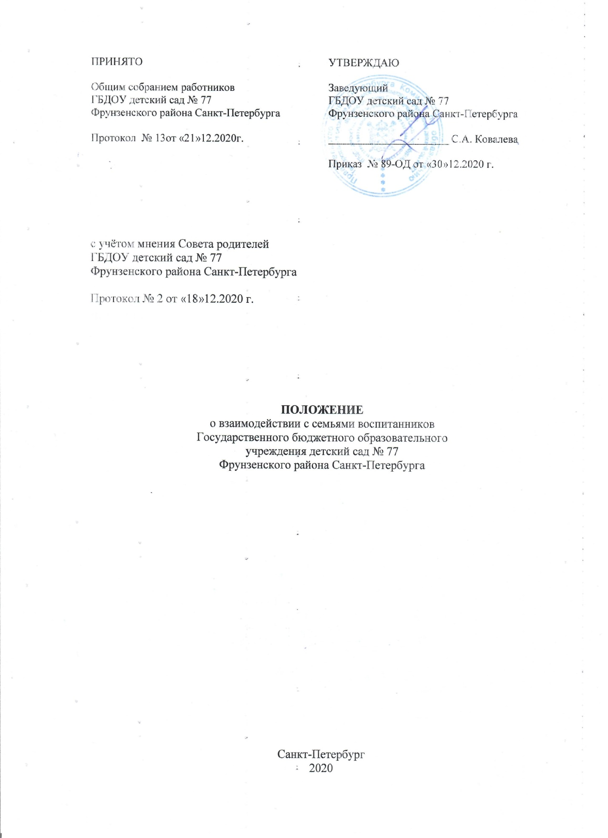

- Общие Положения
  - Настоящее Положение о взаимодействии ДОУ с семьями воспитанников
разработано в соответствии с ФГОС дошкольного образования, утвержденным приказом Минобрнауки России № 1155 от 17.10.2013 г., Федеральным законом № 273 «Об образовании в Российской Федерации, Приказом министерства просвещения РФ от 31 июля 2020 № 373 «Об утверждении порядка организации и осуществления образовательной деятельности по основным общеобразовательным программам – образовательным программа дошкольного образования», Семейным Кодексом РФ, Уставом ДОУ.
  - Данное Положение о взаимодействии с семьями воспитанников является
локальным актом ДОУ и вводится в целях организации новых форм работы с родителями (законными представителями) воспитанников, вовлечение их в единое пространство детского развития в ДОУ.
  - Положение вводится в целях организации новых форм взаимодействия ДОУ с
семьей, работы с родителями (законными представителями) воспитанников, в соответствии с ФГОС ДО, вовлечения родителей (законных представителей) воспитанников в единое пространство детского развития.
  - В основе взаимодействия детского сада и семьи лежат сотрудничество,
инициатором, которого выступают педагоги ДОУ.
  - Настоящее Положение о взаимодействии ДОУ с семьей определяет
концептуальные основы взаимодействия педагогов и родителей, направления, цели, задачи, принципы, механизмы и направления совместной деятельности для обеспечения комплексного подхода к формированию ценностных ориентиров у воспитанников ДОУ.
  - Положение устанавливает критерии оценки эффективности работы взаимодействия
с семьями воспитанников, критерии оценки эффективности работы ДОУ с семьей, документацию, регламентирует контроль осуществления взаимодействия.
1.7.Взаимодействие педагогов с семьями воспитанников проходит в рабочее время.

- Основные направления, цели и задачи
  - Основные направления:
- работа с работниками ДОУ по организации взаимодействия с семьей, ознакомление педагогов с системой новых форм работы с родителями (законными представителями) воспитанников;
- повышение педагогической культуры родителей (законных представителей) воспитанников и формирование традиций семейной культуры;
- изучение опыта семьи с целью выяснения ее возможностей в области формирования ценностных ориентиров;
- вовлечение родителей (законных представителей) воспитанников в деятельность ДОУ, совместная работа по обмену опытом.
  - Цели взаимодействия:
- создание условий для участия родителей (законных представителей) воспитанников в образовательной деятельности и поддержка родителей (законных представителей) в воспитании детей, охране и укреплении их здоровья, а также вовлечение семей в непосредственно в образовательную деятельность;
- сплочение родителей (законных представителей) воспитанников и педагогов ДОУ;
- формирование единых ориентиров у детей дошкольного возраста.
  - Основные задачи работы:
- организация сотрудничества ДОУ с семьей;
- установление партнерских отношений с семьей каждого воспитанника ДОУ;
- создание атмосферы взаимопонимания, общности интересов, эмоциональной взаимной поддержки;
- оказание помощи родителям (законным представителям) в воспитании детей, охране и укреплении их физического здоровья, в развитии индивидуальных способностей и необходимой коррекции нарушений их развития;
- взаимодействие с родителями (законными представителями) воспитанников по вопросам образования ребенка, непосредственного вовлечения их в образовательную деятельность, в том числе посредством создания образовательных проектов совместно с семьей на основе выявления потребностей и поддержки образовательных инициатив семьи;
- осуществление консультативной поддержки родителей (законных представителей) по вопросам образования и охраны здоровья детей, в том числе инклюзивного образования (в случае его организации);
- активизация и обогащение воспитательных умений родителей (законных представителей) воспитанников, поддержка их уверенности в собственных педагогических возможностях;
- выработка общих взглядов и педагогических установок на воспитание ценностных ориентиров у детей дошкольного возраста средствами приобщения воспитанников ДОУ к традиционной культуре;
- обеспечение психолого-педагогической поддержки семьи и повышение компетенции родителей (законных представителей) в вопросах развития и образования, охраны и укрепления здоровья детей;
- выявление эффективных форм сотрудничества с родителями (законными представителями) воспитанников и повышение эффективности взаимодействия родителей и педагогов в области формирования базиса личностной культуры детей;
- гармонизация детско-родительских взаимоотношений, оказание помощи в организации семейного досуга;
- повышение правовой грамотности родителей (законных представителей) воспитанников в области защиты прав и достоинств;
- повышение педагогической компетентности и воспитательной культуры родителей (законных представителей) воспитанников по всем фундаментальным основам воспитания.
- создание условий для обмена педагогическим и семейным опытом, установления дружеских взаимоотношений семей.

- Основные принципы работы ДОУ
  - планирование работы по взаимодействию ДОУ с семьями воспитанников строится
с семьями воспитанников строится в соответствии с принципами.
  - Основные принципы работы дошкольного образовательного учреждения:
- принцип гуманизации, предполагает установление подлинно человеческих, равноправных и партнерских отношений в системе «ДОУ – семья»;
- принцип индивидуализации, требует глубокого изучения особенностей семей воспитанников, а так же создания управляемой системы форм и методов индивидуального взаимодействия;
- принцип открытости, позволяет осознать, что только общими усилиями семьи и образовательного учреждения можно построить полноценный процесс обучения, воспитания и развития ребенка;
- принцип непрерывности преемственности между ДОУ и семьей воспитанника на всех ступенях обучения;
- принцип психологической комфортности заключается в снятии всех стрессовых факторов воспитательно-образовательной деятельности, в создании в детском саду эмоционально-благоприятной атмосферы;
- принцип доброжелательности всех участников;
- принцип доступности (каждый желающий может участвовать в мероприятиях, коллективных делах) и открытость (сайт дошкольного образовательного учреждения);
- принцип формирования ценностно-смысловых ориентаций (доброта, красота, познание, здоровый образ жизни), морально эстетических ценностей, идеалов эстетического вкуса и творческой самореализации, приобщение детей и их семей к традиционной культуре;
- принцип организации развивающего взаимодействия детей со взрослыми (родителями и педагогами) и другими детьми (в разно- и одновозрастном коллективах);
- принцип тактичности и соблюдения прав родителей (законных представителей) воспитанников ДОУ на осуществление ведущей роли в воспитании и образовании ребенка и понимания неизбежной субъективности точки зрения педагогического работника;
- принцип личностно-ориентированного подхода и правила «педагогика ненасилия»

- Организация работы
  - Разрабатывается план работы по организации взаимодействия ДОУ с семьями
воспитанников на учебный год, который утверждает педагогический совет ДОУ. Его содержание определяется задачами, стоящими перед детским садом и конкретными условиями работы.
  - Организация взаимодействия дошкольного образовательного учреждения и семьи предполагает следующие этапы работы:
- изучение семьи с целью выяснения ее возможностей по воспитанию детей;
- группировка семей по принципу возможности их нравственного потенциала для воспитания своего ребенка, других детей группы;
- составление программы совместных действий педагога и родителей (законных представителей)
- анализ промежуточных результатов их совместной воспитательной деятельности.
  - Требования к организации взаимодействия ДОУ и семьи:
- целенаправленность (каждое мероприятие направлено на достижение конкретной цели по предупреждению типичных ошибок родителей воспитанников);
- планомерность и систематичность (непрерывность, последовательное усложнение и расширение круга проблем, комплексный подход в формировании системы ценностных ориентиров и развитию личности ребенка);
- конкретный и дифференцированный подход (учет различия в системе общечеловеческих и традиционных для той или иной культуры, нации или религии ценностей).
  - Общепедагогические и специфические условия к организации взаимодействия ДОУ и семьей:
- сочетание индивидуального подхода к каждой семье с организацией работы со всеми родителями (законными представителями) группы;
- взаимосвязь разных форм работы с родителями (законными представителями) воспитанников дошкольного образовательного учреждения;
- одновременное влияние на родителей (законных представителей) и детей, позволяющее сформировать ценностно- ориентированные отношения;
- обеспечение в работе с родителями (законными представителями) определенной последовательности, системы согласования личных, и индивидуальных и общественных, общечеловеческих ценностей;
- учет своеобразия условий жизни и ценностей каждой семьи, возраста родителей, уровня подготовленности к решению вопросов воспитания на основе приобщения детей к ценностям традиционной культуры;
- ценностно-ориентированный характер взаимоотношений работников ДОУ с родителями (законным представителям) воспитанников ДОУ.
- соблюдение такта, чуткости, отзывчивости по отношению к родителям (законным представителям) воспитанников ДОУ;
  - Методы и формы организации взаимодействия с родителями:
- посещение семей на дому;
- анкетирование;
- наглядная пропаганда педагогических знаний;
- родительские собрания, консультации, инструктажи, папки-передвижки, семинары, практикумы, презентации;
- дни открытых дверей;
- круглые столы;
- деловые игры;
- тренинги;
- почта доверия;
- семейные проекты;
- тематические выставки художественного творчества, фестивали, конкурсы;
- вечера вопросов и ответов (концентрированная педагогическая информация по самым разнообразным вопросам, в том числе и по формированию ценностных установок детей);
- совместные праздники, досуги, развлечения.
  - Организация методической работы с педагогами:
- Семинары-практикумы, консультации для педагогов (подготовка и проведение родительских собраний, повышение активности родителей и формирование ценностно-ориентированного общения детей и взрослых в семье и детском саду, рекомендации по подготовке и проведению нетрадиционных форм работы с родителями, современные методики воспитания и обучения детей).
  - Методы и приемы сотрудничества ДОУ с семьей:
- методы активизации: выявление и формирование запроса родителей, поиск форм и методов реализации, корректировки;
- методы организации совместной деятельности (планирование, организация и контроль);
- методы формирования рефлексии (самоанализ и самооценка, коллективное обсуждение результатов сотрудничества, экспертная оценка).

- Внутреннее и внешнее взаимодействие ДОУ и семьи
  - Внутреннее взаимодействие – активное взаимодействие всех участников образовательных отношений в ДОУ, формирование партнерского сообщества родителей (законных представителей) воспитанников.
  - Условия внутреннего взаимодействия:
- создание в ДОУ атмосферы общности интересов педагогических работников и родителей (законных представителей) воспитанников, их эмоциональной взаимной поддержки;
- переориентация педагогов во взаимоотношениях с родителями с назиданий и поучений на партнерство и поддержку их педагогических возможностей, взаимопроникновение в проблемы друг друга;
- соблюдение принципа единства воспитательных воздействий ДОУ и семьи;
- тактичность и соблюдение прав родителей (законных представителей) воспитанников на осуществление ведущей роли в воспитании и образовании ребенка и понимание неизбежной субъективности точки зрения педагога.
  - Внешнее взаимодействие – взаимодействие детско-родительского и педагогического коллектива ДОУ с общественными и социальными структурами.

- Обязательства ДОУ в рамках взаимодействия с семьями воспитанников
  - Информировать родителей (законных представителей) воспитанников и
общественность относительно целей дошкольного образования, общих для всего образовательного пространства Российской Федерации, а также основной образовательной программы дошкольного образования, и не только семьи, но и всех заинтересованных лиц, вовлеченных в образовательную деятельность.
  - Обеспечивать открытость дошкольного образования
  - Создавать условия для участия родителей (законных представителей)
воспитанников в образовательной деятельности.
  - Поддерживать родителей (законных представителей) в воспитании детей, охране и
укреплении их здоровья.
  - Обеспечивать вовлечение семей непосредственно в образовательную деятельность,
в том числе посредством создания образовательных проектов совместно с семьей на основе выявления потребностей и поддержки образовательных инициатив семьи.
  - Создавать условия для родителей (законных представителей) по поиску,
использованию материалов, обеспечивающих реализацию образовательной программы дошкольного образования, в том числе в информационной среде, а также для обсуждения с родителями (законными представителями) воспитанников вопросов, связанных с ее реализацией.

- Критерии оценки эффективности работы ДОУ с семьей
  - Изменение характера вопросов родителей (законных представителей)
воспитанников к воспитателям, старшему воспитателю, заведующему ДОУ, как показатель роста педагогических интересов, знаний о воспитании детей в семье, желание их совершенствовать.
  - Рост посещаемости родителями (законными представителями) воспитанников
мероприятий по педагогическому просвещению, стремление родителей анализировать собственный опыт и опыт других родителей (законных представителей).
  - Изменение микроклимата в семьях в положительную сторону.
  - Проявление у родителей осознанного отношения к воспитательной деятельности,
стремление к пониманию ребенка, анализу своих достижений и ошибок, использование родителями педагогической литературы, участие родителей в клубах, объединениях, семейных конкурсах, праздниках, организуемых в дошкольном образовательном учреждении.
  - Осознание взрослыми членами семьи не только практической, но и воспитательной
значимости их помощи ДОУ в педагогической деятельности.
  - Положительное общественное мнение родителей (законных представителей)
воспитанников о воспитании детей в ДОУ.
  - Критерии анализа годового плана:
- планирование задач на диагностической основе с учетом анализа достижений и трудностей в работе с семьей за прошлый год;
- учет интересов родителей (законных представителей) воспитанников при планировании содержания мероприятий;
- разнообразие форм работы по повышению профессиональной компетентности педагогических кадров по вопросам взаимодействия с семьей;
- разнообразие форм методической помощи педагогическим работникам ДОУ в вопросах взаимодействия с семьей (педагогические советы, семинары, работа в творческих группах, консультации, деловые игры, тренинги и т.д.);
- выявление, обобщение, внедрение успешного опыта работы отдельных педагогов с семьями воспитанников;
- выявление передового опыта семейного воспитания и распространение его в ДОУ.
  - Критерии анализа планов воспитательно-образовательной работы педагогов:
- планирование содержания мероприятий на основе учета интересов, нужд, потребностей родителей (законных представителей) воспитанников;
- разнообразие планируемых форм работы с семьей.

- Контроль
  - Взаимодействие с семьями воспитанников является одним из звеньев по
реализации основной образовательной программы ДОУ.
  - Контроль над организацией взаимодействия ДОУ с семьями воспитанников
осуществляется заведующим и старшим воспитателем ДОУ в соответствии с настоящим Положением.
  - Старший воспитатель в рамках контроля имеет право:
- посещать групповые родительские собрания с заблаговременным информированием об этом воспитателя;
- изменить планирование работы по взаимодействию с родителями (законными представителями) воспитанников по производственной необходимости;
- привлекать родителей воспитанников к мероприятиям (выставкам, конкурсам и т.д.) в дошкольном образовательном учреждении.
  - Координатором внутренних и внешних взаимодействий детского сада и развития
партнерства является Совет ДОУ- постоянный коллегиальный орган управления, в состав которого избираются работники ДОУ, родители.
  - Совет дошкольного образовательного учреждения имеет полномочия:
- определение основных направлений развития ДОУ;
- организация работы по защите прав и интересов участников образовательных отношений;
- контроль за соблюдением надлежащих условий обучения, сохранения и укрепления здоровья воспитанников и работников;
- поддержка общественных инициатив по совершенствованию и гармоничному развитию воспитанников ДОУ;
- участие в рассмотрении конфликтных ситуаций между участниками образовательных отношений в случаях, когда это необходимо.

- Документация
  - Каждый педагогический работник имеет документацию, отражающую основное
содержание, организацию и методику работы по взаимодействию с семьями воспитанников.
  - В перечень документации включены:
- планы работы с родителями (законными представителями) воспитанников по дошкольному образовательному учреждению на учебный год;
- протоколы родительских собраний
- конспекты мероприятий
- отчеты педагогов о проведенных педагогических наблюдениях, диагностических исследованиях, анкетирование с выводами, мониторинге;
  - Итоговое заседание Педагогического совета предполагает заслушивание отчета о
проделанной работе по взаимодействию с семьями воспитанников и перспективах дальнейшей деятельности.
  - Документация хранится в ДОУ в течение 3 лет.

- Заключительные положения
10.1.Настоящее Положение является локальным нормативным актом и вводится в действие приказом заведующего ДОУ.
10.2. Все изменения и дополнения, вносимые в настоящее Положение, оформляются в
письменной форме в соответствии с действующим законодательством РФ.
10.3. Настоящее Положение о взаимодействии с семьями воспитанников принимается на неопределенный срок. Изменения и дополнения к Положению принимаются в порядке, предусмотренном п.10.1 настоящего Положения.
10.4. После принятия Положения (или изменений и дополнений отдельных пунктов и разделов) в новой редакции предыдущая редакция автоматически теряет силу.

